Handlungskonzept 2023/2024

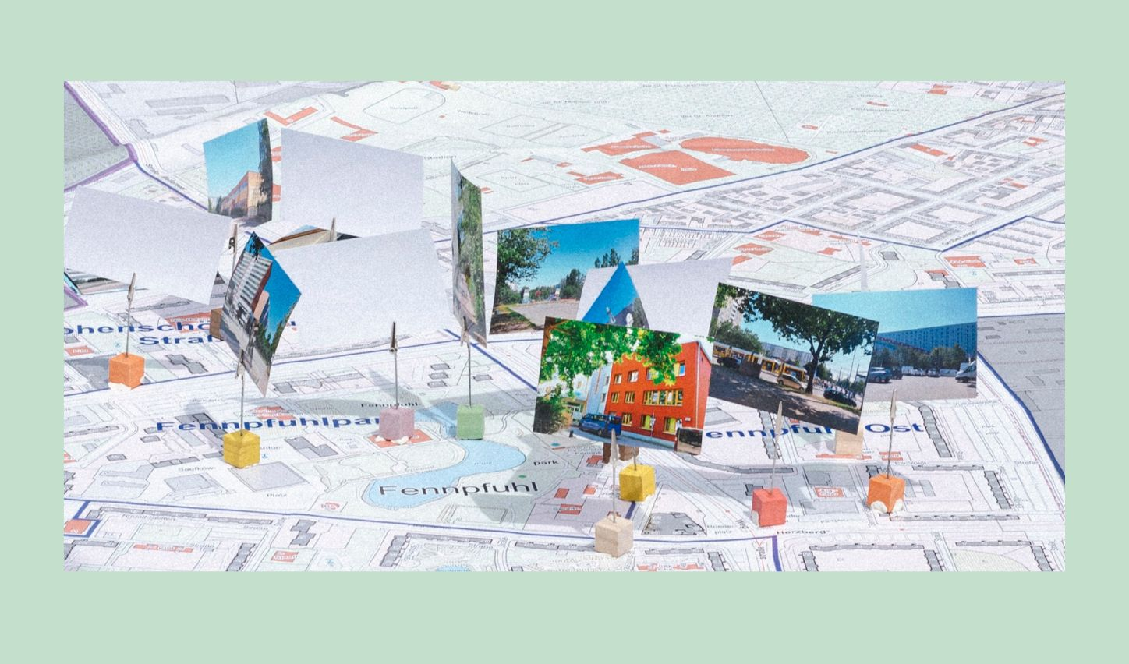

BENN Fennpfuhl | Berlin Entwickelt Neue Nachbarschaften
CJD Berlin-Brandenburg
Otto-Marquardt-Str. 6, 10369 Berlin
Telefon 030 477 57 847
benn.fennpfuhl.berlin@cjd.de
benn-fennpfuhl.de
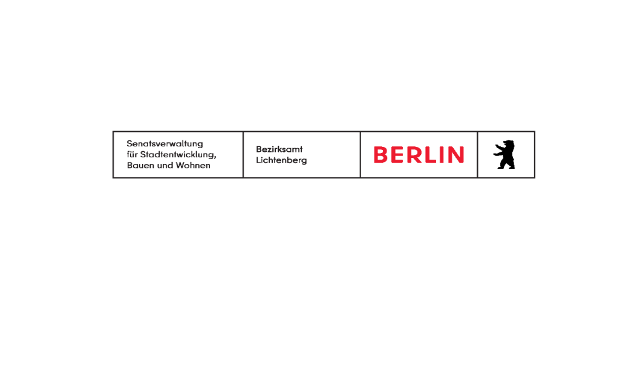
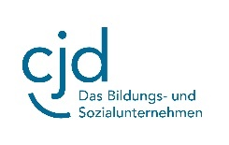
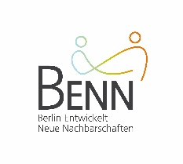

Einleitung
BENN ist eine Abkürzung und steht für Berlin Entwickelt Neue Nachbarschaften. Es ist ein Programm der Senatsverwaltung für Stadtentwicklung, Bauen und Wohnen und wird in Zusammenarbeit mit den jeweiligen Bezirksämtern umgesetzt. Neben dem gleichnamigen Ortsteil Fennpfuhl ist BENN Fennpfuhl auch für einen Teil von Alt-Hohenschönhausen-Süd zuständig. Die BENN-Projekte gibt es in verschiedenen Bezirken Berlins. In Berlin Lichtenberg gibt es vier BENN-Standorte. Sie sind alle in der Nachbarschaft von Gemeinschaftsunterkünften für Geflüchtete. In unserem Fall sind es die Gemeinschaftsunterkünfte in der Konrad-Wolf-Straße und in der Max-Brunnow-Straße. BENN verfolgt das Ziel, den Zusammenhalt in der Nachbarschaft zu stärken, die neuen Nachbar:innen einzubeziehen und die Menschen vor Ort dabei zu unterstützen, ihre Nachbarschaft aktiv mitzugestalten. Mit unseren Handlungskonzept stellen wir dar, was wir im Zeitraum 2023/2024 in den Handlungsfeldern des BENN-Programms, die im Folgenden als Teilüberschriften genannt werden, erreichen wollen.

1. Begegnung und aktives Miteinander
Die hohen Plattenbauten prägen optisch den Stadtteil Fennpfuhl. Bedingt durch die Architektur leben hier viele Menschen auf einer kleinen Fläche. Obwohl die Nachbar:innen oft sehr nahe zusammenleben, sind sie manchmal dennoch einander unbekannt. In den Befragungen stellte sich heraus, dass viele die Anonymität in der Nachbarschaft bedauern.
Die Bewohner:innen aus den Gemeinschaftsunterkünften berichteten von wenig Kontakten zu den Nachbar:innen aus den umliegenden Mietshäusern. Sie leben teils sehr isoliert in den Unterkünften und nutzen noch kaum die Begegnungsorte oder Angebote in der Nachbarschaft.
BENN Fennpfuhl hat es sich daher zur Aufgabe gemacht, Begegnungen zwischen den Bewohner:innen in der Nachbarschaft zu schaffen. Um zunächst Vertrauen zu den Bewohner:innen in den Gemeinschaftsunterkünften aufzubauen, haben wir je ein regelmäßiges Angebot in der Unterkunft geschaffen. Wir treffen uns dort wöchentlich zum Familien- bzw. Frauencafé oder zu einem gemeinsamen Austausch beim Frühstücken. Durch den regelmäßigen Kontakt und das wachsende Vertrauen gelingt es uns, die Bewohner:innen für Aktivitäten außerhalb der Unterkunft zu gewinnen. Bei monatlich stattfindenden gemeinsamen Kochabenden im Haus der Begegnung sowie beim wöchentlichen Nachbarschaftsfrühstück kommen Nachbar:innen aus den Gemeinschaftsunterkünften und Mietshäusern zusammen ins Gespräch und lernen sich kennen. Bei diesen Events versuchen wir auch, die verschiedenen Nachbar:innen dabei zu unterstützen, neue Ideen und Projekte für die Nachbarschaft zu entwickeln. Wir können durch unsere finanziellen Mittel sowohl bei der Planung als auch bei der Umsetzung unterstützen.
So konnte BENN Fennpfuhl das Freizeitangebot im Gebiet mit verschiedenen Veranstaltungen, wie historischen Spaziergängen, Schlittschuhfahren oder Tanzveranstaltungen, ergänzen.
Um neue Personengruppen in der Nachbarschaft zu erreichen, bieten wir mit unserem Lastenrad Pfuhlio regelmäßige aufsuchende Pop-up-Cafés an verschiedenen Orten im Gebiet und an versuchen bei Kaffee und Keksen in den Kontakt mit den Anwohner:innen zu kommen um auf unsere Aktivitäten aufmerksam zu machen, aber auch um zu hören, was die Nachbar:innen aktuell beschäftigt.
Durch die Organisation von Festen in der Nachbarschaft, wie z.B. der Kiezweihnachtsmarkt, das Otto-Marquardt-Fest, oder größere Veranstaltungswochen, wie die alljährlich geplante Nachhaltigkeitswoche, sollen Begegnungen zwischen den Nachbar:innen, aber auch zwischen den Nachbar:innen und Akteur:innen (Jugendclub, Familienzentrum etc.), die hier im Gebiet tätig sind, geschaffen werden. Diese Begegnungen helfen dabei, dass die Angebote der Einrichtungen im Gebiet Fennpfuhl stärker bei Anwohner:Innen bekannt gemacht werden.

2. Empowerment und Beteiligung
Ziel des BENN Fennpfuhl Teams ist es, sowohl Bewohner:innen aus der Unterkunft als auch Nachbar:innen aus dem Quartier durch Angebote so zu stärken, dass sie ihre eigenen Kompetenzen erkennen und einsetzen können, was wiederum mehr Selbständigkeit und Selbsthilfe fördern soll.
Ähnlich wie in anderen Gebieten Berlins gibt es in Fennpfuhl und Alt-Hohenschönhausen Süd Menschen, die von Armut betroffen sind. Es gibt hier Planungsräume, in denen die Kinderarmut besonders hoch ist. Dort ist jedes vierte Kind betroffen.
Gerade deshalb liegt ein Augenmerk auf der Förderung von kostenlosen Angeboten zur Freizeitgestaltung und Bildung. In diesem Zusammenhang unterstützte BENN Fennpfuhl verschiedene Angebote auf der Freizeitsportanlage im Fennpfuhl-Park und installierte kostenlose Nachhilfeangebote in verschiedenen Lernfächern.
In einem Sprachcafé sollen Menschen, die noch nicht so gut Deutsch sprechen, dazu ermutigt werden, sprechen zu üben und niedrigschwellig beim Spracherwerb unterstützt werden.
Die Kinder aus der Nachbarschaft werden aktiv in die Planung von neuen Aktivitäten in der Nachbarschaft einbezogen. In den Unterkünften und den benachbarten Jugendfreizeiteinrichtungen werden hierfür Befragungen durchgeführt, Wir unterstützen die jungen Menschen dabei, die gewünschten Vorhaben zu realisieren, um ihre Selbstwirksamkeit zu fördern und aufzuzeigen, dass sie selbst Räume mitgestalten können.
Außerdem unterstützt BENN Fennpfuhl dabei, zusätzliche Beratungsangebote zu schaffen, um auf Probleme von Betroffenen zu reagieren. Um den Bewohner:innen der beiden Gemeinschaftsunterkünfte Zugang zu den vorhandenen Beratungsstrukturen zu ermöglichen, wurde das Angebot im Stadtteil durch eine Integrationslotsin für Arabisch und Farsi ergänzt. Außerdem gibt es eine regelmäßige Wohnungssuchberatung in den Räumen von BENN Fennpfuhl.
Insbesondere Bewohner:innen der Unterkünfte haben den Wunsch geäußert, sich ehrenamtlich zu engagieren, um so in Kontakt mit anderen Menschen aus der Nachbarschaft zu kommen, Deutsch zu üben und sich beruflich zu entwickeln.
Die Förderung des ehrenamtlichen Engagements ist ein weiteres Ziel von BENN Fennpfuhl. Bei den nachbarschaftlichen Aktivitäten, wie Kochevents, Frühstück etc., werden ehrenamtliche Helfer:innen für weitere BENN-Aktivitäten gewonnen. Wünschenswert ist, dass BENN-Angebote in ehrenamtliche Strukturen überführt werden können, um längerfristig nachhaltig nach Beendigung des Programms weiterzuwirken.

3. Kommunikation und Dialog
Hier im Stadtteil kommen unterschiedlichen Menschen zusammen. Es gibt junge und alte Nachbar:innen. Manche leben schon seit mehreren Generationen in Deutschland, andere sind erst in den letzten Jahren nach Deutschland eingewandert. Die Unterschiede bringen manchmal Konflikte mit sich. Es gibt unterschiedliche Perspektiven und Einstellungen, die dem Gegenüber unbekannt sind. Durch gemeinsame Austauschformate entstehen Gelegenheiten, sich über die Unterschiede und Gemeinsamkeiten zu verständigen und sich gegenseitig kennenzulernen. BENN Fennpfuhl unterstützt hierbei durch Moderation und Begleitung. Dabei liegt ein Schwerpunkt auf der Förderung der Sensibilität im Umgang mit Unterschieden. Bei den Befragungen zeigte sich, dass sich leider nicht alle Menschen im öffentlichen Raum sicher fühlen und regelmäßig mit verletzenden Vorurteilen konfrontiert werden.
Beispielsweise unterstützt BENN Fennpfuhl die internationalen Wochen gegen Rassismus durch die Organisation von Veranstaltungen, bei denen es zum einem darum geht, im öffentlichen Raum auf die Ursachen und Wirkungen von Rassismus aufmerksam zu machen. Zum anderen sollen Räume geschaffen werden, in denen sich von Rassismus Betroffene in geschützter Atmosphäre über ihre Erfahrungen austauschen können.
Bei den Veranstaltungen von BENN Fennpfuhl wollen wir die Bereicherung durch Diversität betonen. Wir wollen aufzeigen, was wir voneinander lernen können, wie wir uns zusammentun können, um uns einander zu unterstützen.
Durch die Beteiligung von verschiedenen Personengruppen bei Eventen wie gemeinsamen Säuberung und Aufräumaktionen oder anderen Veranstaltungen im öffentlichen Raum, wird sichtbar gemacht, wie unser Gemeinwesen von Vielfalt profitieren kann. Beim gemeinsamen Kochen lernen wir von unterschiedlichen Esskulturen und teilen unsere Rezepte und Geschichten. Neben dem Essen werden wir uns mit verschiedenen Tänzen beschäftigen und wollen im Jahr 2024 verschiedene Filme auf Vietnamesisch mit deutschem Untertitel zeigen und so über das Medium Film in den interkulturellen Austausch gehen.

4. Netzwerkarbeit und Quartiersentwicklung
Neben den hohen Plattenbauten prägen auch viele Grünflächen den Stadtteil. Diese bieten Freiräume, um mit größeren Gruppen zusammenzukommen und verschiedenen Freizeitaktivitäten nachzugehen. Damit einhergehend kommt es leider auch immer wieder dazu, dass der Müll liegen bleibt. Das ärgert viele Anwohner:innen. BENN Fennpfuhl möchte der Vermüllung entgegentreten und einen sorgsamen Umgang mit den Gemeinschaftsflächen fördern. Mit gemeinsamen Putzaktionen und Sperrmülltagen in Kooperation mit anderen Akteuren vor Ort wollen wir dazu beigetragen, dass der Müll fachgerecht entsorgt wird. Nebenbei gehen wir mit den Anwohner:innen ins Gespräch und versuchen ein Bewusstsein für den Schutz der Grünanlagen zu schaffen. Hier arbeiten wir eng mit dem Projekt Hauslichter des Programms Sauberkeit und Sicherheit in Berliner Großsiedlungen zusammen und bieten verschiedene Angebote zur Umweltbildung an. Neben gemeinsamen Müllsammelaktionen wollen wir durch müllfreie Picknicks im Fennpfuhl-Park aufzeigen, wie wir unsere Umwelt sauberer halten können.
Mit der alljährlichen Nachhaltigkeitswoche sollen Nachbar:innen und Akteure dazu motiviert werden, sich näher mit dem Thema zu beschäftigen und zu schauen, was sie im Rahmen ihrer Arbeit tun können, um den Stadtteil nachhaltiger zu machen. Die Nachhaltigkeitswoche gibt auch einen Anlass, darüber ins Gespräch zu kommen, welche Räume in der Nachbarschaft nachhaltiger gestaltet werden könnten.
Über die Netzwerkarbeit versucht BENN Fennpfuhl, die Akteure hier vor Ort stärker miteinander zu verzahnen, sich gegenseitig zu unterstützen und die einzelnen Angebote gezielter zu streuen. Ein besonderes Augenmerk liegt dabei auf den Bewohner:innen der Gemeinschaftsunterkünfte. Ihnen sind viele Angebote und Projekte in der Nachbarschaft unbekannt bzw. haben sie Hemmungen, sich an ihnen zu beteiligen. Wir unterstützen die Bewohner:innen, sich aktiver in die Nachbarschaft einzubringen.
BENN Fennpfuhl versucht die Schaffung informeller Begegnungsorte (third places) zu unterstützen. Die Fläche in der Otto-Marquardt-Straße vor unserem Büro wird durch Pop-Up-Cafés und Nachbarschaftsforum als Begegnungsort aktiviert. Außerdem möchten wir hier jährliche Feste wie den Kiez-Weihnachsmarkt und andere Feste dauerhaft etablieren. Auch an anderen Orten, wie z.B. dem Fennpfuhl-Park oder den Anton-Saefkow-Platz, werden die öffentlichen Flächen durch Aktionen als Freizeit- und Begegnungsangebote beworben.
Bei der Befragung wurde deutlich, dass sich einige Anwohner:innen den Abbau von Barrieren im Straßenverkehr wünschen. Als BENN Fennpfuhl wollen wir diese Initiativen unterstützen, sich aktiver in die Gestaltung des Stadtteils einzubringen und ihre Ideen und Interessen öffentlich zu kommunizieren. Hierzu informieren wir die Anwohner:innen und Akteure über die Möglichkeiten der Mitbestimmung in der Gestaltung der öffentlichen Flächen. Für die Otto-Marquardt-Straße ist BENN Fennpfuhl im Gespräch mit verschiedenen Akteuren, die sich eine Umgestaltung der Fußgängerzone mit mehr Verweilmöglichkeiten, wie Sitzbänke, Grünfläche, evtl. Hochbeete wünschen, aber auch Ausstellungsmöglichkeiten, um marginalisierte Stimmen in der Nachbarschaft sichtbarer zu machen. BENN Fennpfuhl möchte diese Initiative stärken und sie dabei unterstützen, ihr Anliegen zu konkretisieren.
Durch unsere finanziellen Mittel haben wir die Möglichkeit, Netzwerke durch gemeinsame Aktivitäten, wie Feste, zu stärken. Bei BENN Fennpfuhl können Einzelpersonen und Projekte verschiedene Gegenstände für kleinere und größere Feste ausleihen. Um die Mobilität hier im Gebiet zu fördern, haben wir ein Lastenrad angeschafft, das kostenlos ausgeliehen werden kann.

